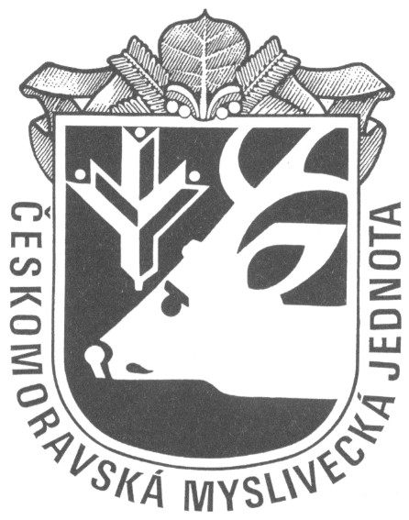

Českomoravská myslivecká jednota z.s. – Jungmanova 25, 115 25 Praha 1

PLÁN KYNOLOGICKÝCH AKCÍ na rok 2022
Pro OMS, z.s., ČMMJ: Rokycany
Druh zkoušek |  | datum | pro skupiny plemen | poznámka
Podzimní zkoušky (PZ) |  | 22. 10. 2022 | Všechna plemena | HS Litohlavy-Klabava
Lesní zkoušky (LZ) |  | 13. 8.2022 | Ostatní plemena | MS Vojtěch Mýto
 |  |  | Ohařů
Barvářské zkoušky (BZ) |  | 20. 8.2022 | Ostatní plemena | MS Vojtěch Mýto
Zkoušky z vodní práce (VP) |  | 27. 8.2022 | Všechna plemena | MS Kařez
Zkoušky k vyhledání spárkaté zvěře (ZVVZ)
Honičské zkoušky (HZ) |  | 29.10.-30.10.2022 |  | Lesy města Rokycan
Ind. hon. zk. slovenských kopovů (IHZ-SK)
Barvářské zkoušky honičů (BZH) |  | 4. 6.2022  1. 10.2022 |  | LMR - polesí Cháchov  LMR polesí Cháchov
Předběžné zkoušky barvářů (Pb)
Norování nováčků (N) |  | 28. 5. 2022 |  | LMR - umělá nora pod Kotlem
Jarní svod psů |  | 21. 5. 2022 |  | Bažantnice MS Stráně Rokycany
ZV |  | 11. 6. 2022 | Všechna plemena | HS Litohlavy Klabava
Klubové akce :
LZ ohaři - KCHČF |  | 18. 6. 2022. |  | HS Ejpovice
Memoriál Dr. Kuhna - KCHČF | 10.-11.9.22 |  |  | HS Ejpovice, Litohlavy a MS Tymákov
KPZ, CACT - RK CZ  KZVP, CACT - RK CZ | 13. 8. 2022  14. 8. 2022 |  |  | MS Střížiště Mladotice  dtto

